МИНИСТЕРСТВО ТРАНСПОРТА РОССИЙСКОЙ ФЕДЕРАЦИИ
(МИНТРАНС РОССИИ)
ФЕДЕРАЛЬНОЕ АГЕНТСТВО ГРАЖДАНСКОЙ АВИАЦИИ
(РОСАВИАЦИЯ)
ФГБОУ ВПО «САНКТ-ПЕТЕРБУРГСКИЙ ГОСУДАРСТВЕННЫЙ УНИВЕРСИТЕТ ГРАЖДАНСКОЙ АВИАЦИИ»

МАРКЕТИНГ АВИАПЕРЕВОЗОК

Методические указания по изучению дисциплины
и выполнению контрольной работы
Для студентов ЗФ всех напрвлений подготовки
квалификации бакалавр

Санкт-Петербург
2016
Одобрено и рекомендовано к изданию
Учебно-методическим советом Университета

Ш87(03)
МАРКЕТИНГ АВИАПЕРЕВОЗОК: Методические указания по изучению дисциплины и выполнению контрольной работы/ Университета ГА. С.-Петербург, 2016.
Издаются в соответствии с программой дисциплины "Маркетинг авиаперевозок".
Содержат требования к уровню освоения дисциплины, содержание разделов дисциплины, указания к выполнению контрольной работы №1 с формулами расчетов, графиками, рисунками и таблицами. Приведен список литературы.
Предназначены для студентов ЗФ всех напрвлений подготовки квалификации бакалавр.

Библ. 28 назв, рис 1.

Составители: А.Р. Яшкин, канд. техн. наук, доцент П.Ю. Либерман, канд. экон. наук, доцент
А.А. Купрюхин, канд. экон. наук, доцент

Рецензент А.В. Бобылев, канд. техн. наук, доцент каф.№17

© Университет гражданской авиации, 2016
ОБЩИЕ МЕТОДИЧЕСКИЕ УКАЗАНИЯ

Транспорт, являясь неотъемлемой частью социально-экономической структуры общества, определенным образом реагирует на изменения в управлении экономикой страны. Становление рыночных отношений в начале 90-х годов, как в России, так и в других странах СНГ привело к использованию рыночных механизмов хозяйствования в транспортном секторе. В первую очередь реформированию подвергся воздушный транспорт, работающий на международных рынках, где уже имелся опыт использования маркетинговых подходов в управлении, например, при формировании тарифной политики, сервисном обслуживании клиентов.
Цель дисциплины - дать студентам систематизированные знания по основным практическим вопросам эффективного управления коммерческой деятельностью предприятий ВТ с позиций маркетинга на рынке авиатранспортных услуг.
Задачи дисциплины:
- дать понятия о маркетинге авиаперевозок как рыночной концепции современного менеджмента;
- научить студента основам анализа и прогноза спроса на авиаперевозки, исследования конкурентной среды в целях выбора стратегии деятельности авиапредприятия;
- показать приемы влияния на рынок с помощью основных инструментов маркетинга.
Данная дисциплина является логическим продолжением общего теоретического курса "Маркетинг", в котором рассматриваются единые основы рыночного управления.
При изучении курса студенты должны использовать знания по смежным дисциплинам: воздушному праву, управлению производством, экономике производства, автоматизированным системам управления бизнес-процессов авиаперевозок.
Особое внимание следует уделять самостоятельной работе с литературой, как по общей теории маркетинга, так и с периодическими изданиями, публикующими практические материалы применения маркетинга в отдельных предприятиях ВТ (компаниях).
Формами контроля знаний являются рубежный контроль (письменно), написание контрольной работы (реферата), экзамен.
В результате изучения дисциплины студент должен
ЗНАТЬ:
- возможность применения теоретических основ маркетинга в управлении авиапредприятиями;
- основные элементы комплекса маркетинга и специфику его применения на воздушном транспорте;
- формы и методы управления коммерческой деятельностью, а условиях рыночных отношений.
УМЕТЬ:
- проводить анализ конъюнктуры рынка авиаперевозок и услуг и прогнозировать спрос;
- составлять программы маркетинга для бизнес-планов предприятий;
- совершенствовать формы и методы маркетинга.
ИМЕТЬ ПРЕДСТАВЛЕНИЕ:
- о передовом зарубежном опыте использования маркетинга на транспорте;
- о перспективном развитии рынка перевозок и услуг.

СОДЕРЖАНИЕ РАЗДЕЛОВ ДИСЦИПЛИНЫ

- Анализ современного состояния рынка авиаперевозок в мире и РФ.
Системный подход к исследованию рынка авиатранспортных услуг. Потребности и спрос в авиаперевозках. Сегментация рынка и характеристика потребителей. Внешние и внутренние факторы, влияющие на механизм рыночного регулирования спроса и предложения на воздушном транспорте. Анализ современного состояния воздушных перевозок. Перспективы развития.

- Прогнозирование развития перевозок пассажиров и грузов
авиапредприятий.
Транспортно-географический анализ существующих и перспективных рынков. Методы прогнозирования пассажирских и грузовых перевозок.

- Маркетинговые исследования и рыночная стратегия предприятия.
Задачи и методы исследования рынка перевозок и услуг. Информация в маркетинге и ее источники. Основные направления маркетинговых исследований. Содержание стратегической маркетинговой деятельности. SWOT-анализ внутренней и внешней среды. Виды стратегий. Оптимизация стратегий маркетинга при различных состояниях рынка. Инновационная политика авиапредприятий.

- Программа маркетинга в бизнес-плане предприятия.
Маркетинговое планирование. Виды планирования и основные этапы. Разработка программы и бюджета действий.

- Качество перевозок и сервис в маркетинге предприятия.
Качество перевозок в концепции социально-ориентированного маркетинга. Привлечение и удержание потребителей. Методы измерения степени удовлетворения потребителя авиатранспортной услуги.

- Ценовая политика авиапредприятия.
Основные факторы и цели ценообразования. Методы формирования цен. Ценовая эластичность спроса. Ценовая политика в условиях конкуренции. Планирование цены.

- Система бронирования и продажи перевозок.
Роль функции продажи в маркетинговой деятельности авиапредприятий. Организация собственной и агентской сети продажи авиаперевозок. Контроль продаж и использование автоматизированных систем управления продажами.

- Реклама и связи с общественностью («public relations - PR»).
Реклама в системе маркетинговых коммуникаций. Политика авиапредприятия в области рекламы и планирование рекламной деятельности. Задачи и цели PR. Особенности российского рынка PR-услуги.

- Роль персонала в маркетинге авиапредприятий.
Цели и задачи персонала в реализации рыночных стратегий авиапредприятия. Функции HR. Мотивация к труду. Подбор персонала, разработка тестов. Особенности подготовки маркетологов для сферы авиатранспортных услуг.

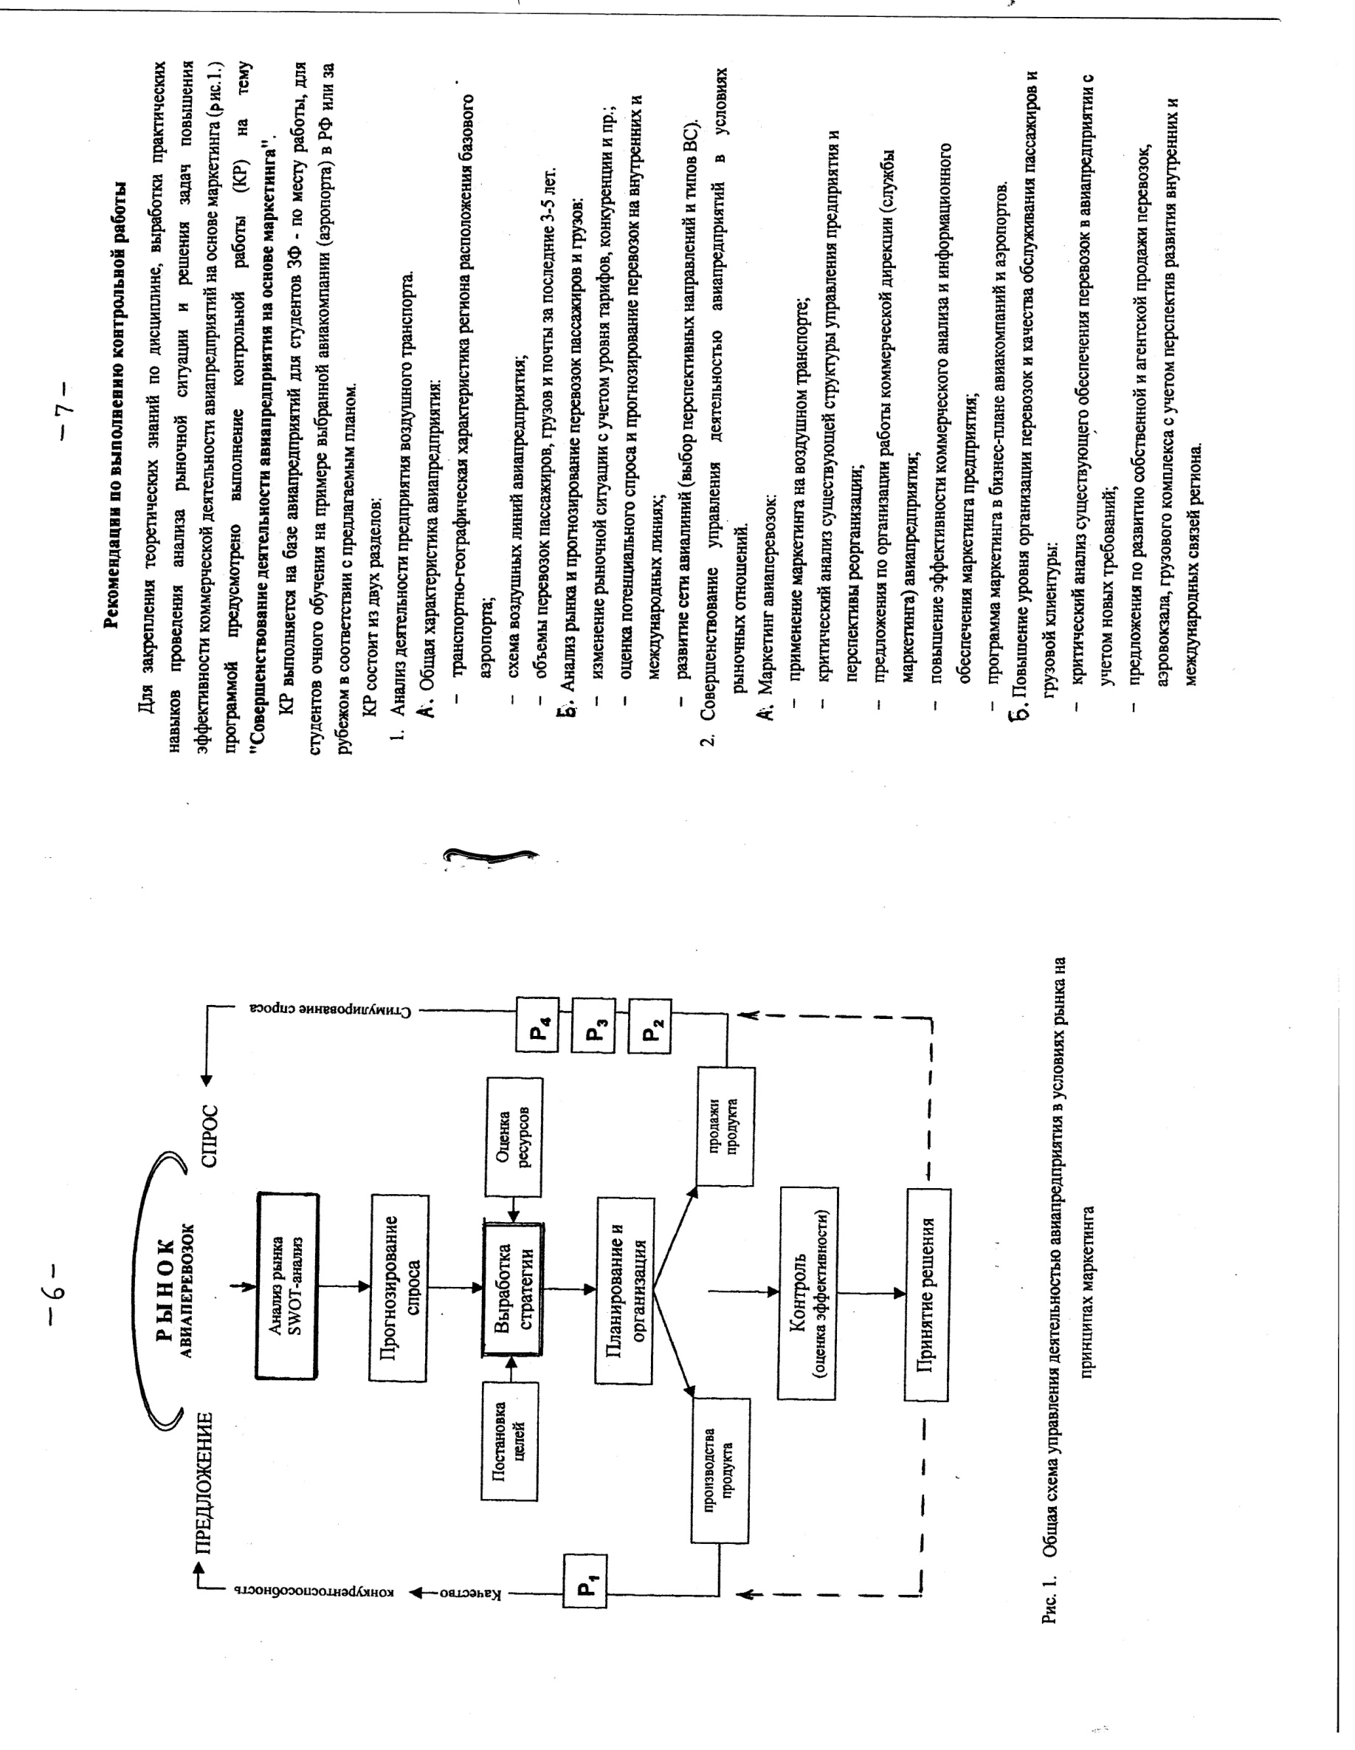
Рис. 1. Общая схема управления деятельностью авапредпритяия в условиях рынка на принципах маркетинга
УКАЗАНИЯ ПО ВЫПОЛНЕНИЮ КОНТРОЛЬНОЙ РАБОТЫ

Для практического закрепления теоретических знаний по дисциплине
«Маркетинг авиаперевозок» учебным планом предусмотрено выполнение специального задания, включающее в себя два раздела: исследовательский и практический.

РАЗДЕЛ №1: Для закрепления теоретических знаний по дисциплине, выработки практических навыков проведения анализа рыночной ситуации и решения задач повышения эффективности коммерческой деятельности авиапредприятий на основе маркетинга (рис.1.) программой предусмотрено выполнение контрольной работы (КР) на тему "Совершенствование деятельности авиапредприятия на основе маркетинга".
Задание выполняется на базе авиапредприятий для студентов ЗФ - по месту работы, для студентов очного обучения на примере выбранной авиакомпании (аэропорта) в РФ или за рубежом в соответствии с предлагаемым планом.
1.Анализ деятельности предприятия воздушного транспорта.
А. Общая характеристика авиапредприятия:
- транспортно-географическая характеристика региона расположения базового аэропорта;
- схема воздушных линий авиапредприятия;
- объемы перевозок пассажиров, грузов и почты за последние 3-5 лет.
Б. Анализ рынка и прогнозирование перевозок пассажиров и грузов:
- изменение рыночной ситуации с учетом уровня тарифов, конкуренции и пр.;
- оценка потенциального спроса и прогнозирование перевозок на внутренних и международных линиях;
- развитие сети авиалиний (выбор перспективных направлений и типов ВС).
2. Совершенствование управления деятельностью авиапредприятий в условиях рыночных отношений.
А. Маркетинг авиаперевозок:
- применение маркетинга на воздушном транспорте;
- критический анализ существующей структуры управления предприятия и перспективы реорганизации;
- предложения по организации работы коммерческой дирекции (службы маркетинга) авиапредприятия;
- повышение эффективности коммерческого анализа и информационного обеспечения маркетинга предприятия;
- программа маркетинга в бизнес-плане авиакомпаний и аэропортов.
Б. Повышение уровня организации перевозок и качества обслуживания пассажиров и грузовой клиентуры:
- критический анализ существующего обеспечения перевозок в авиапредприятии с учетом новых требований;
- предложения по развитию собственной и агентской продажи перевозок, аэровокзала, грузового комплекса с учетом перспектив развития внутренних и международных связей региона.
- Материалы раздела могут быть положены в основу дипломной работы студента

ЗАДАНИЕ №2: включает проведение прогнозирования спроса
на продукцию (услуги) предприятия методами экстраполяции и экспертных
оценок. Для расчетов принимаются фактические данные по месту работы
или условные показатели в зависимости от цифр учебного шифра студента, как объем перевозок за 5 последних лет
При выполнении раздела необходимо провести оценку потенциального рынка и прогнозирование спроса по пассажирским, грузовым перевозкам или объемам авиационных работ.
Для краткосрочного прогнозирования (на 1 год) применяется метод простейшей линейной экстраполяции Microsoft Excel. При использовании специального программного обеспечения ПК (S-Plus, Mathcad и др.) целесообразно применять более сложные методы экономико-математического моделирования.
Долгосрочные прогнозы (на 5 лет и более) осуществляются студентом как экспертом с учетом анализа всей совокупности факторов, определяющих потенциальный спрос (изменения тарифов, доходов потребителей, конкуренции и пр.). Общее оформление контрольной работы должно соответствовать принятым нормам и установленным правилам.
Перед выполнением КР студенты должны изучить современное состояние маркетинговой деятельности предприятий ВТ; новые документы, регламентирующие работу авиакомпаний и аэропортов в рыночных условиях. При выполнении КР использовать нормативные документы и разработки авиапредприятия.

ВОПРОСЫ ДЛЯ ИТОГОВОГО КОНТРОЛЯ
1.Управление маркетингом в авиакомпаниях с учетом стратегии их развития.
2.Управление маркетингом в аэропортах с учетом стратегии их развития.
3.Анализ современного состояния и прогнозирование рынка ВС в РФ и мире.
4.Анализ современного состояния и прогнозирование рынка пассажирских перевозок в РФ и в мире.
5.Анализ современного состояния и прогнозирование рынка грузовых перевозок в РФ и в мире.
6.Характеристика деятельности мировых альянсов авиакомпаний.
7. Коммерческое партнерство авиакомпаний.
8. Конкуренция авиакомпаний в сфере качества перевозок.
9.Тарифная политика авиакомпаний.
10.Совершенствование методов и средств продажи перевозок.
11.Неавиационная (непрофильная) деятельность в маркетинге аэропортов
12.Исследование потребителей (пользователей) аэропортов.
13.Конкуренция аэропортов в сфере качества перевозок.
14.Политика аэропортовых сборов, цен и тарифов.
15.Имидж авиакомпаний и PR.
16.Использование интернет в маркетинге авиакомпаний (аэропортов).
17.Требования к профессиональному отбору и подготовке персонала с позиций маркетинга.
18.Проблемы дерегулирования в мировом авиатранспорте
19.Роль государства в эффективном развитии рынка авиаперевозок.
20.Современные методы рекламной работы на ВТ.

Литература
а) основная литература
1. Маркетинг:Учеб.для вузов / Т. Д. Маслова, С. Г. Божук, Л. Н. Ковалик. - 2-е изд.,доп. - СПб. : Питер, 2006. - 400с.
2. Маркетинг:Учеб.для вузов.Реком.Минобразования РФ / Г. Л. Багиев, В. М. Тарасевич, Х. Анн. - СПб. : Питер, 2006. - 736с.
3. Авиатранспортный маркетинг: Учебник / Е.В. Костромина. - 2-e изд., испр. и доп. - М.: НИЦ Инфра-М, 2013. - 360 с.:

б) дополнительная литература
4. Маркетинг сервисных услуг / В. В. Кулибанова. - СПб. : Вектор, 2006. - 192с.
5. Маркетинг:основы теории и практики:Учеб.для вузов.Реком.НМС / В. И. Беляев. - 2-е изд.,стереотип. - М. :КноРус, 2007. - 672с.
Маркетинг по Котлеру.Каксоздать,завоевать и удержать рынок.Пер.с англ. / Ф. Котлер. - 3-е изд. - М. : Альпина, 2006. - 296с.
6. Маркетинг,менеджмент:Экспресс-курс.Пер.с англ. / Ф. Котлер. - 2-е изд. - 4. СПб. : Питер, 2006. - 464с.
7. Маркетинг:Учеб.длявузов.Допущ.Минобр.РФ / А. П. Панкрухин. - 5-е изд.,стереотип. - М. : Омега-Л, 2007. - 656с.
8. Маркетинг в схемах,рисунках,таблицах:Учеб.пособ. / П. С. Завьялов. - М. : Инфра-М, 2005. - 496с.

г) программное обеспечение и Интернет-ресурсы
9.Публикации по вопросам маркетинга (брэндинг, ценообразование, поведение потребителей, финансовый, промышленный, международный маркетинг и т.д.). Примеры маркетинговых исследований. Режим доступа: www.marketing.spb.ru
10. Электронная версия журнала "Маркетолог". Режим доступа:www.marketolog.ru/
11. Электронная библиотека маркетолога и периодические издания.Режим доступа: www.marketing.spb.ru/
12. Информация о периодических изданиях и книгах, посвященных маркетингу, публикации по различным вопросам маркетинга. Режим доступа:www.dis.ru/im/marketing/
13. Материалы о российском рынке рекламы, маркетинга и PR. Сведения о проектах (маркетинговые исследования, фестивали рекламы и пр.). Информационная база и аналитические статьи по потребительским товарам. Режим доступа: http://www.sostav.ru/
14. Информационный портал о маркетинге и коммуникациях в цифровой среде. Новые инструменты продвижения и оптимизация работы. Режим доступа: http://www.cossa.ru/
15. Skytrax — влиятельная британская частная консалтинговая компания, специализирующаяся на изучении качества предоставляемых услуг различными авиакомпаниями и аэропортами. Режим доступа: http://www.airlinequality.com/
16. Библиотека экономической и управленческой литературы Режим доступа: http://www.eup.ru/

